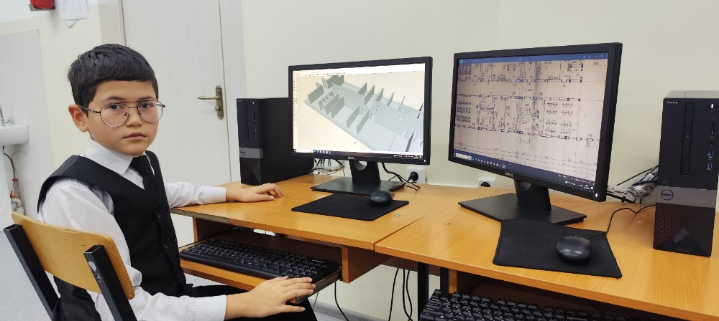**Шымкент қаласы, Еңбекші ауданы**

**«№Али Ақбаев атындағы**

**№101 жалпы орта білім беретін мектеп»**

**коммуналдық мемлекеттік мекемесі**

**6- сынып оқушысы**

**Джуманов Жахонгир Жамшидович**

**Жетекшісі информатика пәні мұғалімі**

**Ахмаджанов Октам Абдумажитович**

Тақырыбы:

**SketchUp 3D редакторын пайдаланып, мектептің виртуалды**

Қазіргі таңда білім беру жүйесінде ақпараттық-коммуникациялық технологиялардың қарқынды дамуы оқушылардың шығармашылық қабілеттерін арттыруға, олардың ойлау мәдениетін дамытуға және нақты ғылыми білімді меңгеруге үлкен мүмкіндік береді. Әсіресе 3D модельдеу құралдарының білім беру процесіне енгізілуі оқушылардың кеңістіктік ойлауын қалыптастырып, техникалық дағдыларын жетілдіруге септігін тигізеді.

**Мектебіміздің виртуалды макетін SketchUp бағдарламасында жасадым**

Мен 6-сыныпта оқимын. Компьютерде жұмыс істеуді және түрлі қызықты бағдарламаларды зерттегенді жақсы көремін. Соның бірі – **SketchUp** деп аталатын 3D модельдеу бағдарламасы. Бұл бағдарлама арқылы түрлі үйлер, ғимараттар мен заттардың үшөлшемді (3D) бейнесін жасауға болады. Мен осы бағдарламаны пайдаланып, өз мектебіміздің **виртуалды макетін** жасап көрдім.

**Мектеп ғимаратын модельдеу**

Алдымен мен мектебіміздің сыртын қарап, оның пішінін қағазға салып алдым. Содан кейін әр қабырғаның шамамен ұзындығын өлшедім. Бұл маған модельді дәл және әдемі жасауға көмектесті.

SketchUp-та жұмыс істеу өте қызықты. Онда:

**Rectangle** құралымен қабырғаларды сызуға,

**Push/Pull** арқылы қабырғаларға биіктік беруге,

**Paint Bucket** көмегімен түс қосуға болады.

Осы құралдарды пайдаланып, мен мектебімнің қабырғаларын, терезелерін, есіктерін, тіпті шатырын да жасадым. Біртіндеп менің виртуалды мектебім пайда бола бастады!

**Бұл жұмыс неге пайдалы?**

SketchUp бағдарламасында жұмыс істеу арқылы мен:

Компьютерлік дағдыларымды дамыттым;

Кеңістікте ойлау қабілетімді жетілдірдім;

Өз мектебімді жақсырақ тани бастадым;

Болашақта сәулетші немесе дизайнер болғым келетінін түсіндім.

**Қорытынды**

Мектептің виртуалды макетін жасау маған өте ұнады. Бұл тек ойын емес, нағыз білім мен шығармашылықты қажет ететін жұмыс. SketchUp арқылы әр оқушы өз үйін, мектебін немесе арманындағы қаланы жасап көре алады. Барша достарыма да осы бағдарламамен жұмыс істеуді ұсынамын!